ФИО: Содиков Фарход Фирдавсович  
Группа: ПИ19-1  
Задание: скан 8

Расчётная ведомость (Т-51):

Оборотно-сальдовая ведомость по счёту 70:  
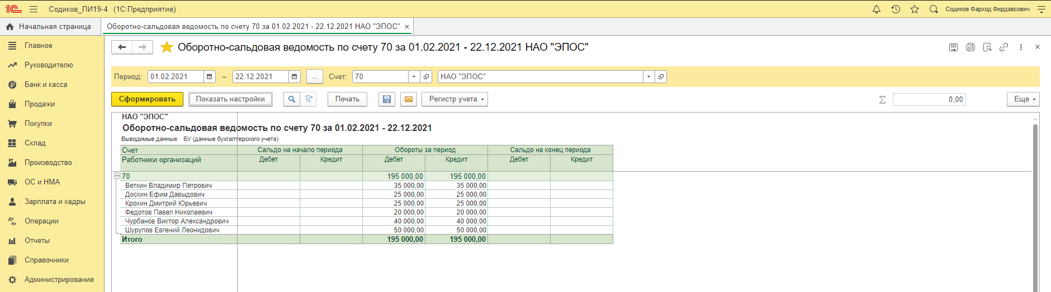

Оборотно-сальдовая ведомость по счёту 76:  
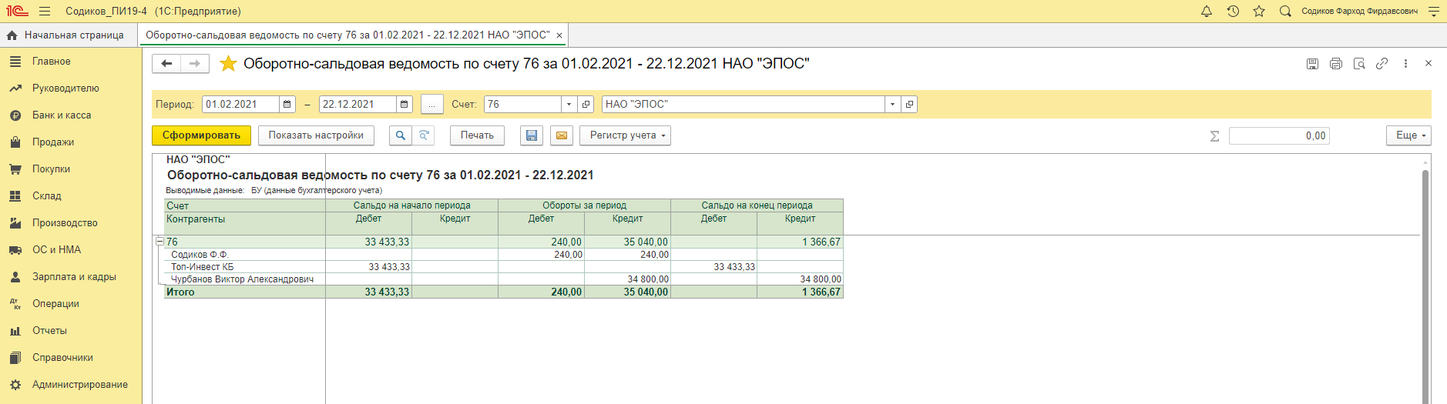

Оборотно-сальдовая ведомость по счёту 50:

Оборотно-сальдовая ведомость по счёту 25:  
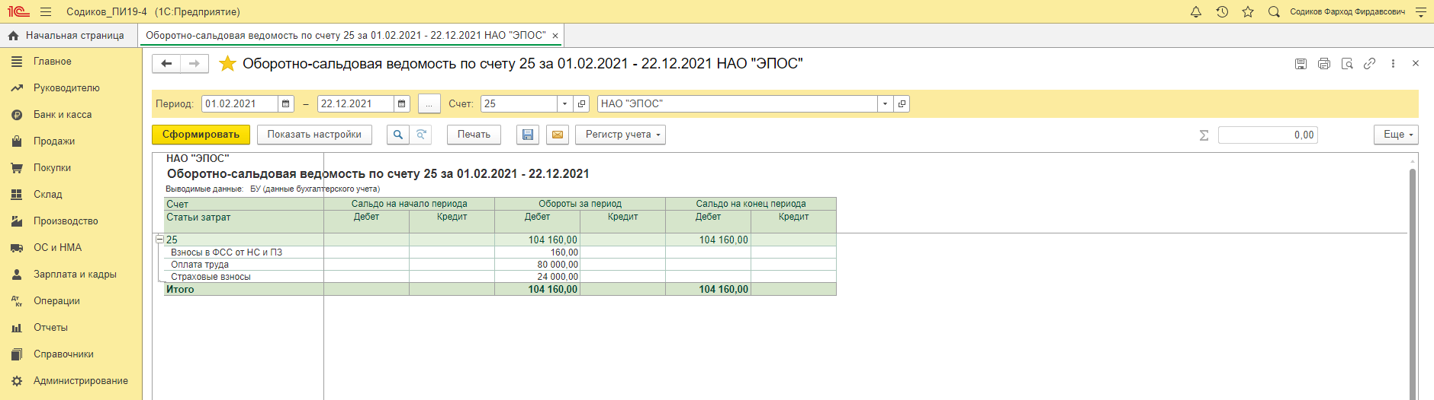

Оборотно-сальдовая ведомость по счёту 26:  
